ФЕДЕРАЛЬНОЕ ГОСУДАРСТВЕННОЕ АВТОНОМНОЕ ОБРАЗОВАТЕЛЬНОЕ УЧРЕЖДЕНИЕ

ВЫСШЕГО ПРОФЕССИОНАЛЬНОГО ОБРАЗОВАНИЯ

«НАЦИОНАЛЬНЫЙ ИССЛЕДОВАТЕЛЬСКИЙ УНИВЕРСИТЕТ

«ВЫСШАЯ ШКОЛА ЭКОНОМИКИ»

**Факультет информатики, математики и компьютерных наук**

**Программа подготовки бакалавров по направлению   
(09.03.04) Программная инженерия**

*Дыряев Даниил Александрович*

**C O U R S E W O R K**

Разработка соревновательной образовательной системы с автоматической оценкой решений

|  |  |
| --- | --- |
|  | Научный руководитель  Ст. Преподаватель  Лемайкина Елена Александровна |

Нижний Новгород, 2020

**ОГЛАВЛЕНИЕ**

Страница 2 (тык): Оглавление

Страница 3 (тык): Введение, актуальность рассматриваемой темы. Возможно даже введение в актуальность рассматриваемой темы.

Страница 4 (тык): Постановка задачи. Everything begins with choice

Y: Что требуется сделать?

Y: Протокол взаимодействия с пользователем

Y: Пример. (конкретно дерево событий)

X: Делаем обзор на то, как эту задачу решили до нас. Reliable like a Swiss watch

Y: Существующие продукты

Y: Проблемы в существующих решениях

X: Описание моего решения. Sometimes you gotta run before you can walk

Y: Процесс написания продукта

Y: Описание структуры проекта

Z: Приложения: кто за что отвечает

Z: Алгоритмы, выходящие за пределы стандартного web-приложения

Z: Боевой режим

X: Описание тестирования продукта. Houston, we have tests

Y: Сценарии использования

Y: Стандартное тестирование и безопасность продукта

X: Заключение. May the code be with you

Y: Подведение итогов

Y: Что дальше?

*Автор желает вам приятного чтения*

**ВВЕДЕНИЕ**

Путь в тысячу ли начинается с первого шага. А проект в тысячи строк начинается с первого переноса строки, потому что IDE ругается на отсутствие пустого места в конце файла.

Не расписывая название темы работы, перейдем к делу.

Ни для кого не является секретом, что спортивное программирование медленно, но верно завоевывает свои позиции, и не собирается отступать. Мы живем во времена преобладающей рыночной экономики, когда на любой возникающий спрос найдется предложение. Спортивное программирование не стало исключением, и породило невероятный спрос на платформы, имеющие возможность его удовлетворять.

Спортивное программирование — это отрасль, обладающая рядом факторов, которые позволят ей остаться на плаву многие годы, хотя разговор уже сейчас можно вести о десятилетиях.

Несмотря на спорное положение и неоднозначную оценку среди программистов, занимающихся профессиональной деятельностью, спортивное программирование играет важную роль в начале карьеры многих молодых людей.

Взять к примеру Всероссийскую олимпиаду школьников по программированию, которая способствует развитию культуры программирования среди учеников школ.

Самым ярким примером на сегодняшний день является студенческий чемпионат мира по программированию ACM ICPC, в котором участвуют десятки тысяч студентов со всех точек мира. В нем, молодые программисты могут не только показать умение решать сложные логические задачи в ограниченный период времени, но и заинтересовать потенциальных работодателей, что является предусмотрительным и выгодным ходом.

**ПОСТАНОВКА ЗАДАЧИ**

**Что требуется сделать?**

*“Everything begins with choice” (Morpheus)*

Я, как человек, вовлеченный в спортивное программирование, решил привнести свою чеканную монету в этот необъятный мир.

Передо мною встала задача написания платформы, которая служила бы полноценной средой для подготовки людей к чемпионатам и олимпиадам по спортивному программированию.

Давайте попробуем понять, что нужно для подготовки к испытаниям в полностью независимой от других сервисов онлайн-среде.

Во-первых, необходимо дать достаточно теоретической информации, чтобы у обучающихся была интеллектуальная база для дальнейшего применения полученных знаний на настоящих соревнованиях.

Во-вторых, принципы эффективного обучения диктуют нам необходимость отрабатывать свои знания на практике, чтобы обучающийся смог освоиться в полученных навыках и хорошо ориентировался в ситуации, когда эти навыки следует применить.

В-третьих, следует дать возможность обучающимся пройти “боевые испытания”, по условиям максимально приближенные к реальным соревнованиям. Будущие спортивные программисты смогут освоится в той среде, которую предлагает им платформа, и на реальных соревнованиях они проявят способность успешно ориентироваться в условиях непосредственного соперничества.

Таким образом, задача формируется непосредственно из трех вышеперечисленных пунктов:

1. Обеспечить удобное и доступное управление обучающими материалами для преподавателей.
2. Обеспечить обучающихся возможностью применять свои навыки в решении задач.
3. Организовывать онлайн-соревнования для проверки успеваемости обучающихся и их подготовке к реальным олимпиадам.

**Протокол взаимодействия с пользователем**

Подавляющая часть продуктов, выпускаемых на рынке программирования нацелены на взаимодействие с пользователями.

Мой продукт – не исключение, поэтому необходимо определить все сценарии взаимодействия пользователя с сайтом.

1. Во-первых, это регистрация и авторизация пользователей, используемая для дальнейшей удобной работы с ними.   
   Здесь стоит обратить внимание на то, что кроме таких обязательных данных, как псевдоним и почта, мы будем собирать имя и фамилию (хоть их можно впоследствии и не указывать), что сразу делает нас оператором персональных данных.   
   Это, в свою очередь, накладывает на нас ответственность, которая звучит как Федеральный закон 27.07.2006. №152-ФЗ.  
     
   В силу этой причины, мы должны определить такую вещь, как “Политика конфиденциальности”. Она подразумевает, что все персональные данные, которые мы получаем от пользователя, мы используем исключительно в целях, улучшающих качество взаимодействия пользователя и сайта.  
     
   Также это подразумевает, что мы не получим штраф из-за какой-то

глупости.

1. Во-вторых, это заполнение различных форм на сайте, таких как подтверждение регистрации на соревнования и обучающие курсы, и многое другое.   
     
   Особое внимание стоит уделить форме с отправкой решений задач на соревнованиях и в архиве. С этими данными проблем не возникает.   
     
   Код не является персональными данными. Также написанное не является интеллектуальной собственностью, потому что решение задачи известно заранее, и патентовать свои алгоритмы никто в данном случае не будет. Поэтому мы можем использовать данные из форм как угодно, и это будет законно.

**Примеры использования в реальности**

Давайте подумаем, в каких условиях система, будучи достаточно развитой, может быть незаменима.

К примеру, онлайн-обучение является актуальным в условиях мировой самоизоляции, поэтому рассмотрим сценарий обучения по предмету “Программирование" непосредственно на платформе.

Традиционно обучение по предмету в университете состоит из теории и практики, а именно из лекций и семинаров. Давайте посмотрим, какую альтернативу предоставляет моя e-learn платформа.

Во-первых, это создание и подготовка преподавателем обучающего курса по предмету и заполнение модулей контентом, относящимся к предмету.

После этого студенты могут изучать рекомендуемые модули без непосредственного взаимодействия с преподавателем.

Во-вторых, для организации практики, или, так называемых семинаров, подойдут приложения “Архив” и “Соревнования”.

Преподаватель, совместно с администратором сайта готовят необходимый материал.

Подготовка материала, по моему опыту, ~~та еще запара~~ процесс нелегкий, поэтому затратный по времени. Исходя из личного опыта, подготовка несложного соревнования на 5 средних по уровню задач заняла у меня около пятнадцати часов чистого времени. Это даже без учета времени, которое мне потребовалось, чтобы эти задачи придумать.

Но игра стоит свеч. Усилия, затраченные на подготовку занятия в такой форме, многократно окупится качеством его проведения.

Почему семинары в виде соревнования — это круто? Начнем с того, как проходили семинары по программированию в Университете перед карантином:

Преподаватель говорит, где лежит файл с текстовым описанием задач.  
После этого студентам дается около 80 минут на их выполнение. В конце занятия преподавателю требуется подойти к каждому студенту, чтобы выборочно проверить несколько задач. После этого студент получает оценку и становится свободен.

Это бывает неэффективно. К примеру, какие-то задачи могли оказаться неправильно решены, на что преподаватель может не обратить внимания. Также возможно, что сразу несколько человек дорешают задачи досрочно, либо несколько человек решат задачи только к концу занятия. В этом случае преподаватель очень сильно нагружен, что не очень хорошо.

Проведение контеста в качестве семинара решает эти проблемы.

Перед занятием семинаристу лишь требуется дать студентам ссылку на соревнование, а самому лишь заварить чай, и наслаждаться тем, как студенты тренируют свои навыки программирования.

Не возникает проблем с проверкой задач при их выполнении – система даст объективный вердикт в любом случае. После соревнования система предоставляет таблицу результатов, в соответствии с которой можно выставлять оценки/баллы за семинар.

**ДЕЛАЕМ ОБЗОР НА ТО, КАК ЭТУ ЗАДАЧУ РЕШИЛИ ДО НАС**

“That is a great plan, Walter. If I understand it correctly, it’s a Swiss watch” (*Jeffrey «The Dude» Lebowski*)

**Существующие решения**

В силу популярности спортивного программирования, есть масса сайтов, предлагающие похожий функционал.

Давайте посмотрим на 3 из них, по возрастанию. Возрастание определяется по ~~субъективному никому не нужному мнению автора~~ степени крутости:

1. <https://acm.timus.ru/>
2. <https://welcome.stepik.org/>
3. <http://codeforces.com/>

**Timus Online Judge**

Самый старый представитель из списка мною выбранных.

По словам некоторых программистов, существовал еще при коммунизме и проработает еще пару тысяч лет.

Сайт выполнен в максимально лаконичном стиле, что заметно сразу. Функционал у платформы небольшой, тем не менее все еще удовлетворяет предъявляемым требованиям.

Сайт предоставляет две возможности – это решение задач в архиве и участие в соревнованиях.

Я, как человек, решивший на этом сайте более ста задач, могу выделить пару особенностей.  
Во-первых, для запуска кода используется не самое мощное железо, благодаря чему ломаются ожидания сдать задачу на python 3.6.0 с ассимптотикой $O(n+7!)$, хоть и с немалой константой. Что интересно, решение на языке C++ (Компилятор gnu g++, стандарт 14) отработало за 31 миллисекунду, что было очень странным случаем.   
([Задача 2071. Фруктовые коктейли](https://acm.timus.ru/problem.aspx?space=1&num=2071))

Во-вторых, есть онлайн-соревнования в духе ACM ICPC, но:

- На них приходят мало людей.

- Контесты проходят очень редко.

Из-за этого становится понятно, что,   
как сказал один мой знакомый – Неактуально.

Сайт функционирует, и удовлетворяет запросы пользователей на наличие автоматической проверки задач, но с точки зрения новых пользователей платформа может показаться непривлекательной, потому что в проекте нет того, что могло бы заинтересовать новых клиентов и заставить их остаться на сайте на долгое время.

**Stepik**

Самая молодая платформа из списка, успевшая стать за время существования довольно популярной.

Платформа была выбрана в качестве примера, потому что она довольно разносторонняя и гибкая, поэтому удобна как для преподавателей, так и для студентов.

Каждый имеет возможность создавать курсы, и это, как я считаю, правильный подход, потому что данное решение позволяет привлечь на платформу новых ценных преподавателей.

Создание и настройка курсов гибкая и имеет достаточный функционал, чтобы быть конкурентоспособной на e-learning рынке.

Также стоит отметить, что имеется возможность автоматической проверки задач. Реализована она отвратно (Как и у меня сейчас, ха-ха).

Все работает, и к этому вопросов нет. Но как работает?

1. Файл загрузить нельзя.
2. Нужно писать в мерзкой online IDE.
3. Отправил задачу на проверку? – Будь добр, подожди. Прогресс нельзя отследить непосредственно.
4. Когда задача упала на тесте – тебе предоставляется код ошибки. Это, скажем, не очень хорошая практика, хотя для учебных целей подойдёт.

В связи с перечисленными недостатками можно сделать для себя некоторые выводы и не повторять их у себя в проекте.

*Здесь стоит отметить, что похожие в чём-то косяки есть и у меня сейчас, но уже при дальнейшей разработке я буду знать об их существовании и, соответственно, принимать меры по их устранению, и это хорошо.*

Автор ©

**CodeForces**

Пожалуй, пока что это одна из самых качественных и проработанных платформ для проведения онлайн-соревнований по программированию. И это говорю не я. Сама за себя скажет популярность сайта на сегодняшний момент.

На каждом контесте собирается около 10-15 тысяч человек, в то время как на acm.timus.ru это количество редко переваливает за сотню участников.

С CodeForces я брал пример в сфере проведения онлайн-соревнований. Когда у меня зародилась идея сделать свою платформу, объединяющую концепции e-learn и acm, на сайте еще не было обучающих курсов. Именно это обстоятельство подтолкнуло меня к мысли о том, что моя разработка станет в какой-то степени уникальной.

Но неожиданно, примерно весной, на codeforces появляется первый онлайн-курс. Реакция у меня тогда была примерно следующая:



От своей идеи, я, тем не менее, не отказался, и продолжил делать.

Почему же codeforces является для меня примером для подражания и неким эталоном в мире спортивного программирования?

Во-первых, реализация системы проведения соревнований сделана на высшем уровне. Проблемы возникают разве что из-за внешних угроз.

Во-вторых, при долгом пользовании сайтом, возникает впечатление, что платформа возникла не на пустом месте, и пустышкой не является.

Все эти моменты не оставят равнодушным пользователя, который опробует все идеи и функции сайта собственноручно.

**Проблемы в существующих решениях**

По большому счёту, я перечислил всё, что мне не нравится в платформах, которые ненароком попались под мою руку.

Давайте резюмируем те моменты, которые ухудшили мою оценку этих сайтов, и на которые я обращу внимание при выполнении своей работы:

Timus:

1. Сайт имеет недостаточно функционала, чтобы привлекать новых людей. Из-за этого платформа непопулярна.
2. Платформа медленно развивается или не развивается вообще, поэтому интерес пользователей бистро охладевает, и нет того, что могло бы его подогреть.

Stepik:

1. Система проверки кода пользователей недостаточно проработана и не имеет гибкости.

CodeForces:

1. Если посмотреть на сайт со стороны концепции e-learning, он не привлекателен для новых преподавателей, потому что доступ к созданию курсов пока что сильно ограничен.

***

Что ж, если вы дочитали до этих строк, значит вы заинтересованы в происходящем, и хотите посмотреть на результаты моей работы.

Как сказал один известный персонаж – “Не можем ходить, будем бегать”.

Поэтому мы поехали.

**Процесс написания продукта**

Я человек серьезный, поэтому выбрал язык python в качестве основы для своего проекта.

Есть такая шутка про этот язык – “Нажал на пробел – создал стартап”.

Смешно, и отчасти является правдой. Python славится быстрой разработкой и развертыванием проектов, написанных на нём. Это стало решающим фактором в дальнейшем выборе инструментов для разработки.

Сам по себе проект – это web-application со сложной логикой и множеством модулей, из которых и собран сайт. При разработке пользовательского интерфейса был использовал стандартный набор, в который входят HTML5, CSS3, JavaScript. Хоть последнего в проекте пара десятков строк, но свою роль он отыграл неплохо.



На чистом питоне далеко не… Нет, на чистом питоне можно далеко уехать, и даже улететь, но писать сайт без использования специально созданных для этого инструментов – просто нерациональный подход к работе.

Изначально идея была использовать Flask, но как точно подметил Халк после избиения Локи в башне Старка – “Мелковат”. *(с интонацией)*

Выбор пал на Django, который как раз заточен под написание web-проектов средней степени сложности.

Стоит сказать про плюсы, из-за которых Джанго стал единственным кандидатом на роль серверной части проекта.

Во-первых, это хорошие отношения с базами данных, о которых я скажу немного позже. Во-вторых, встроенная админ-панель, что упрощает разработку в раз тридцать. В-третьих, собственный удобный язык шаблонов, по синтаксису похожий на python.

Это только одни из тех многих преимуществ, которые дает это технология разработчику. Вы спросите –



* Он позволяет себе и программисту многое, и именно поэтому я пока что не вижу конкурентов на языке python в той области, в которой я провожу свою разработку.

Осталось определиться с ~~названием~~ базой данных. И тут, конечно же, Django снова всех переиграл и уничтожил, предоставив из коробки использование своей собственной БД – Sqlite. Эта утилита подойдет для написания несложных приложений по типу личного блога или новостного сайта, но нам нужны более продвинутые возможности.

Мы люди серьезные, поэтому выберем PostgreSQL, который довольно-таки в familiar отношениях с python, в особенности с нашим framework’ом. Для её использования также понадобится пакет (библиотека) Psycopg2, который предоставляет возможность работы с БД прямо из кода проекта.

Python 3.8 + Django 3, HTML5, CSS3, PostgreSQL – минимальный набор, который понадобился мне для успешной разработки.

В процессе написания постоянно возникала необходимость использовать сторонние библиотеки, пакеты и утилиты, облегчающие жизнь.

Их список представлен ниже:

* GNU Compiler Collection (GCC)
* Pillow
* Django-braces
* Django-embed-video
* Django-hashedfilenamestorage
* Django-taggit
* Djangorestframework
* Python pip (А можно без него?)
* Psycopg2
* Setuptools
* SQLparse
* Wheel

О некоторых из них я скажу, где это потребуется. О некоторых ничего не скажу, потому что их использование либо подразумевается изначально, либо в этом нет надобности.

Так-с, про инструменты все сказал, а что с разработкой?

Процесс был нелегкий, хотя-бы из-за объема работы, который был выполнен. Для поддержания последовательности разработки, она велась по изначально составленной схеме (Сверху вниз):

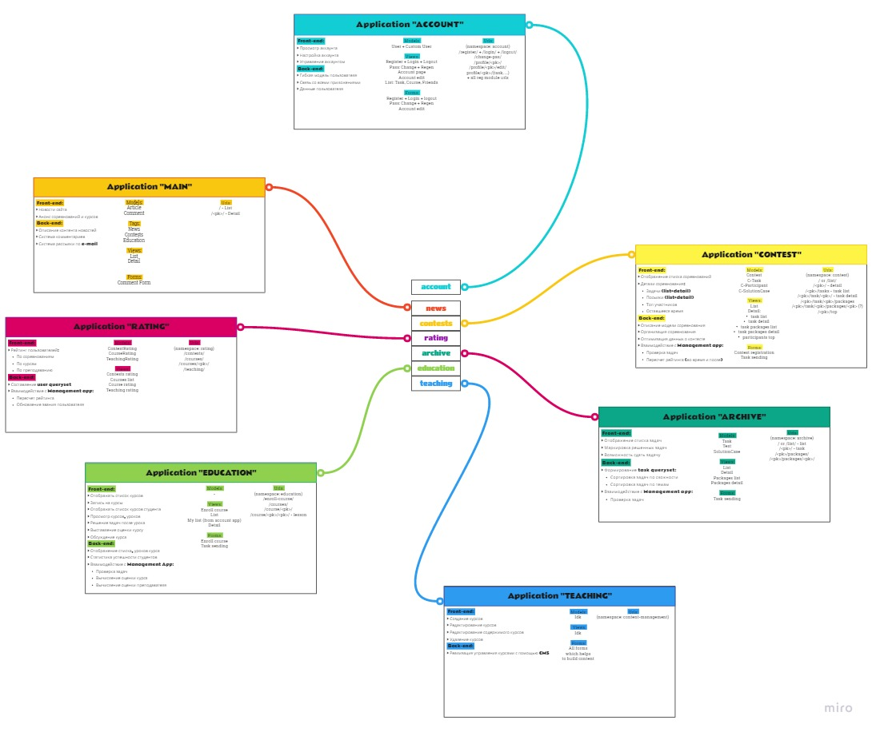

Для каждого отдельного приложения, из которого состоял проект, были указаны ключевые особенности и функционал, которых я придерживался на всем пути разработки. От начала и до конца.

Разработка была построена по принципу Down-to-top. Что это означает?

Это значит, что изначально разрабатывалась серверная часть и функционал. Т.е. скелет проекта, и только потом на всё это наслаивался пользовательский интерфейс.

Стоит сказать, что в процессе разработки я понимал, что то, что я написал неделю назад, я бы написал по-другому, потому что за эту неделю я смог придумать этому более оптимальную реализацию и узнал что-то новое, что использовал бы за место того, что есть.

Это казалось проблемой, до тех пор, пока сроки не начали поджимать, и было принято решение оставить как есть. Тем более, то что было – уже было хорошим решением в рамках той работы, которой я занимался.

Хотел бы еще отметить, что на исправление ошибок и фикс багов уходило немного больше времени, чем на написание кода. Думаю, это обычная практика в разработке чего-то хоть сколько-то серьезного, если ты работаешь один. О разработке сказали, давайте смотреть на результат.

**ОБЗОР ПОЛУЧИВШЕГОСЯ РЕЗУЛЬТАТА**

**Приложения: Кто за что отвечает**

Проект писался так, чтобы быть готовым к рефакторингу и расширению. С данной задачей справился концепт модульности. Что это значит? Проект состоит из нескольких приложений, каждое из которых отвечает за свой аспект.

Почти каждое приложение изолированно, но имеет немало связей с другими. Такой подход обеспечивает богатый функционал и удобство с точки зрения разработчика, так как все аккуратно распределено, а не валяется в одной куче.

Всего в проекте есть 8 приложений. Думаю, что стоит сказать пару слов о каждом из них.

Начнем с Account application. Приложение отвечает за пользователей, и всё, что с ними связано.

Сам по себе пользователь сайта представлен моделью UserProfile, унаследованной от стандартной модели User из модуля *django.contrib.auth.models.*

Давайте составим список того, что может пользователь с помощью нашего приложения:

* Просматривать профиль любого пользователя. (в том числе и свой, так, если что)
* Просматривать список своих посылок к задачам по программированию.
* Просматривать список своих курсов.
* Сменить пароль от аккаунта.
* Редактировать информацию об аккаунте.

Не забываем о политике конфиденциальности, потому что есть возможность указать свое имя и фамилию.

Профиль пользователя во многом служит “мостом” взаимодействия реального пользователя и сайта. Все другие приложения используют account application, что автоматически делает его основным.

Давайте посмотрим на реализацию. В данном листинге я продемонстрирую обработчик, который отвечает за регистрацию пользователей.

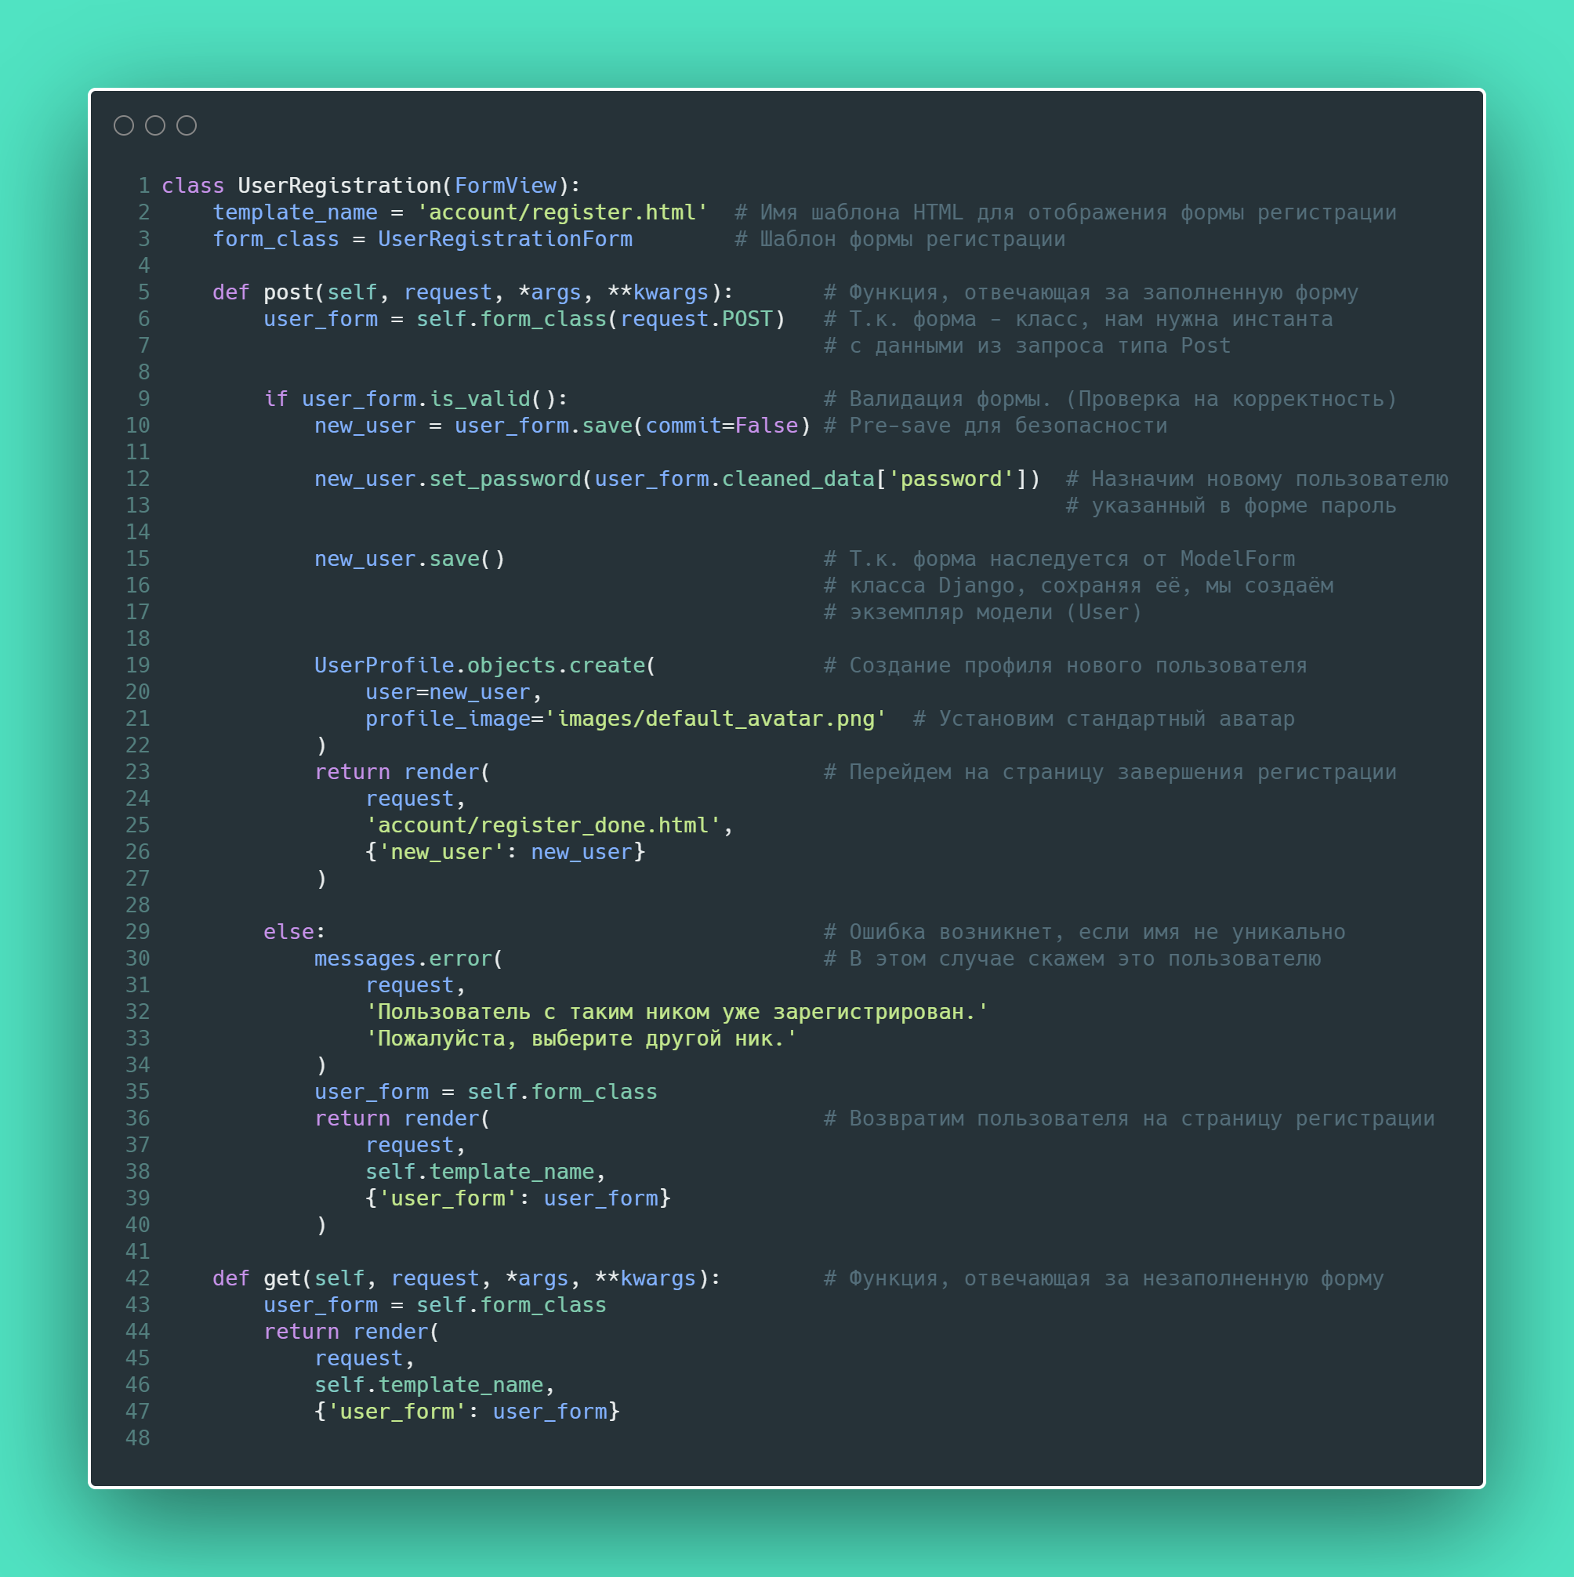

Как выглядит страница регистрации, можно посмотреть непосредственно на сайте.

А мы двигаемся дальше, и переходим к приложению Main application.

Почему main? Потому что оно отвечает за новостную ленту – куда пользователь попадает по ссылке на сайт. Возможность написания и публикации новостей есть у администратора сайта. В дальнейшем такая возможность будет не только у него.

Пользователь же, в свою очередь, имеет возможности читать ~~то, что заблагорассудится написать админу~~ важные для сайта новости и оставлять к ним комментарии от своего лица (от лица своего профиля).

Здесь я приведу фрагмент кода, отвечающий за описание статьи (новости) для базы данных. Каждый атрибут класса – колонка в бд.

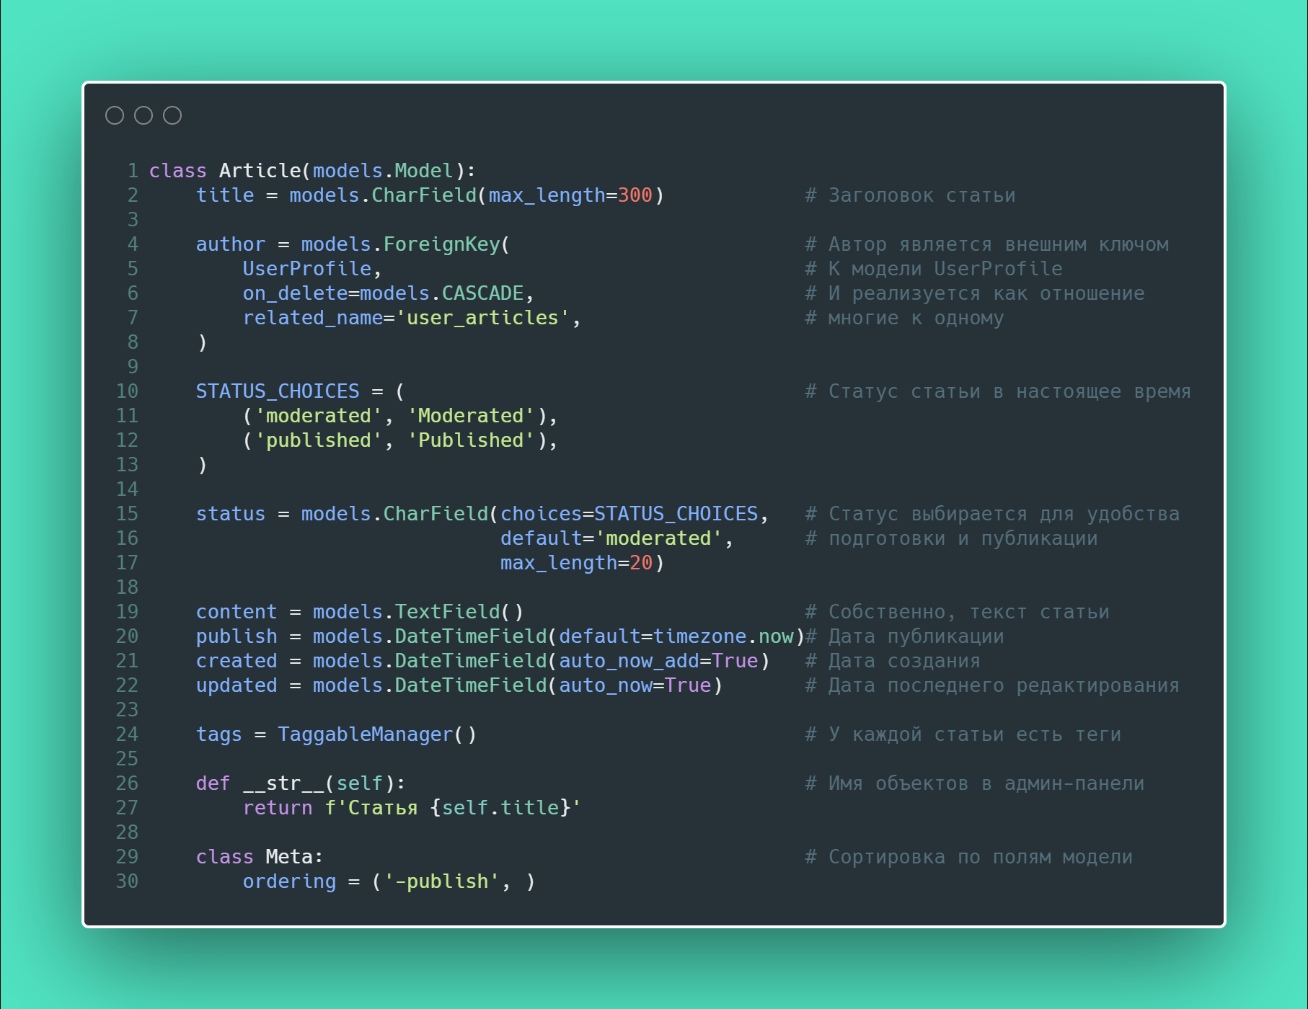

И снова прыгаем дальше. На очереди самое интересное – Contest application.



Вообще онлайн-соревнования, это то, что немного не вписывается в стандартное поведение моделей Django, поэтому пришлось напридумывать всяких непотребств, с помощью коих всё работает так, как требуется.

Реализация соревнований пока что похожа на ту, что используется на платформе codeforces. Она мне понравилась, поэтому я решил пока что сделать похожую систему. В дальнейшем, конечно, доработка неизбежна.

Давайте поговорим о том, как всё происходит.

Изначально, соревнование нужно подготовить к проведению. Это делается администратором сайта. Необходимо придумать условие задач, а также тесты и решения к ним. Решения, очевидно, пишет сам администратор, поэтому ему необходимо иметь достаточную компетенцию в олимпиадном программировании и алгоритмах.

Администратор – я.

*(Здесь должна играть композиция “Curb your enthusiasm”)*

Когда всё готово, хорошим дополнением будет анонсировать соревнование в разделе новостей, чтобы ~~нагнать трафик~~ привлечь на соревнование больше участников.

Для участия в соревновании необходимо в нём зарегистрироваться. При регистрации есть формальное соглашения с правилами участия, которые регламентируют общие соображения и тонкости проведения его на платформе.

Соревнование ограничено по времени – это контролируется таймером на стороне клиента и обработчиком запросов на сервере.

Внутри этого временного промежутка участнику доступен список задач, к которым он может отправлять посылки с кодом. На стороне сервера эти посылки обрабатываются, и пользователю возвращается результат, но об этом немного позже.

В это же время работает таблица с рейтингом, который обновляется онлайн. Участник в любой момент может посмотреть свою позицию.

По завершению соревнования идет пересчет рейтинга пользователей и изменение их звания, если это потребуется.

Также все задачи с тестами и посылки пользователей переносятся в модели приложение Archive application.

Для примера реализации я выбрал обработчик, который отвечает за отображение условия задачи и отправку посылок. Думаю, нет смысла здесь что-то либо комментировать.

Могу сказать лишь, что обработчик отвечает также и за формирование таблицы результатов и подсчет штрафа, выполняя одновременно несколько важных функций.

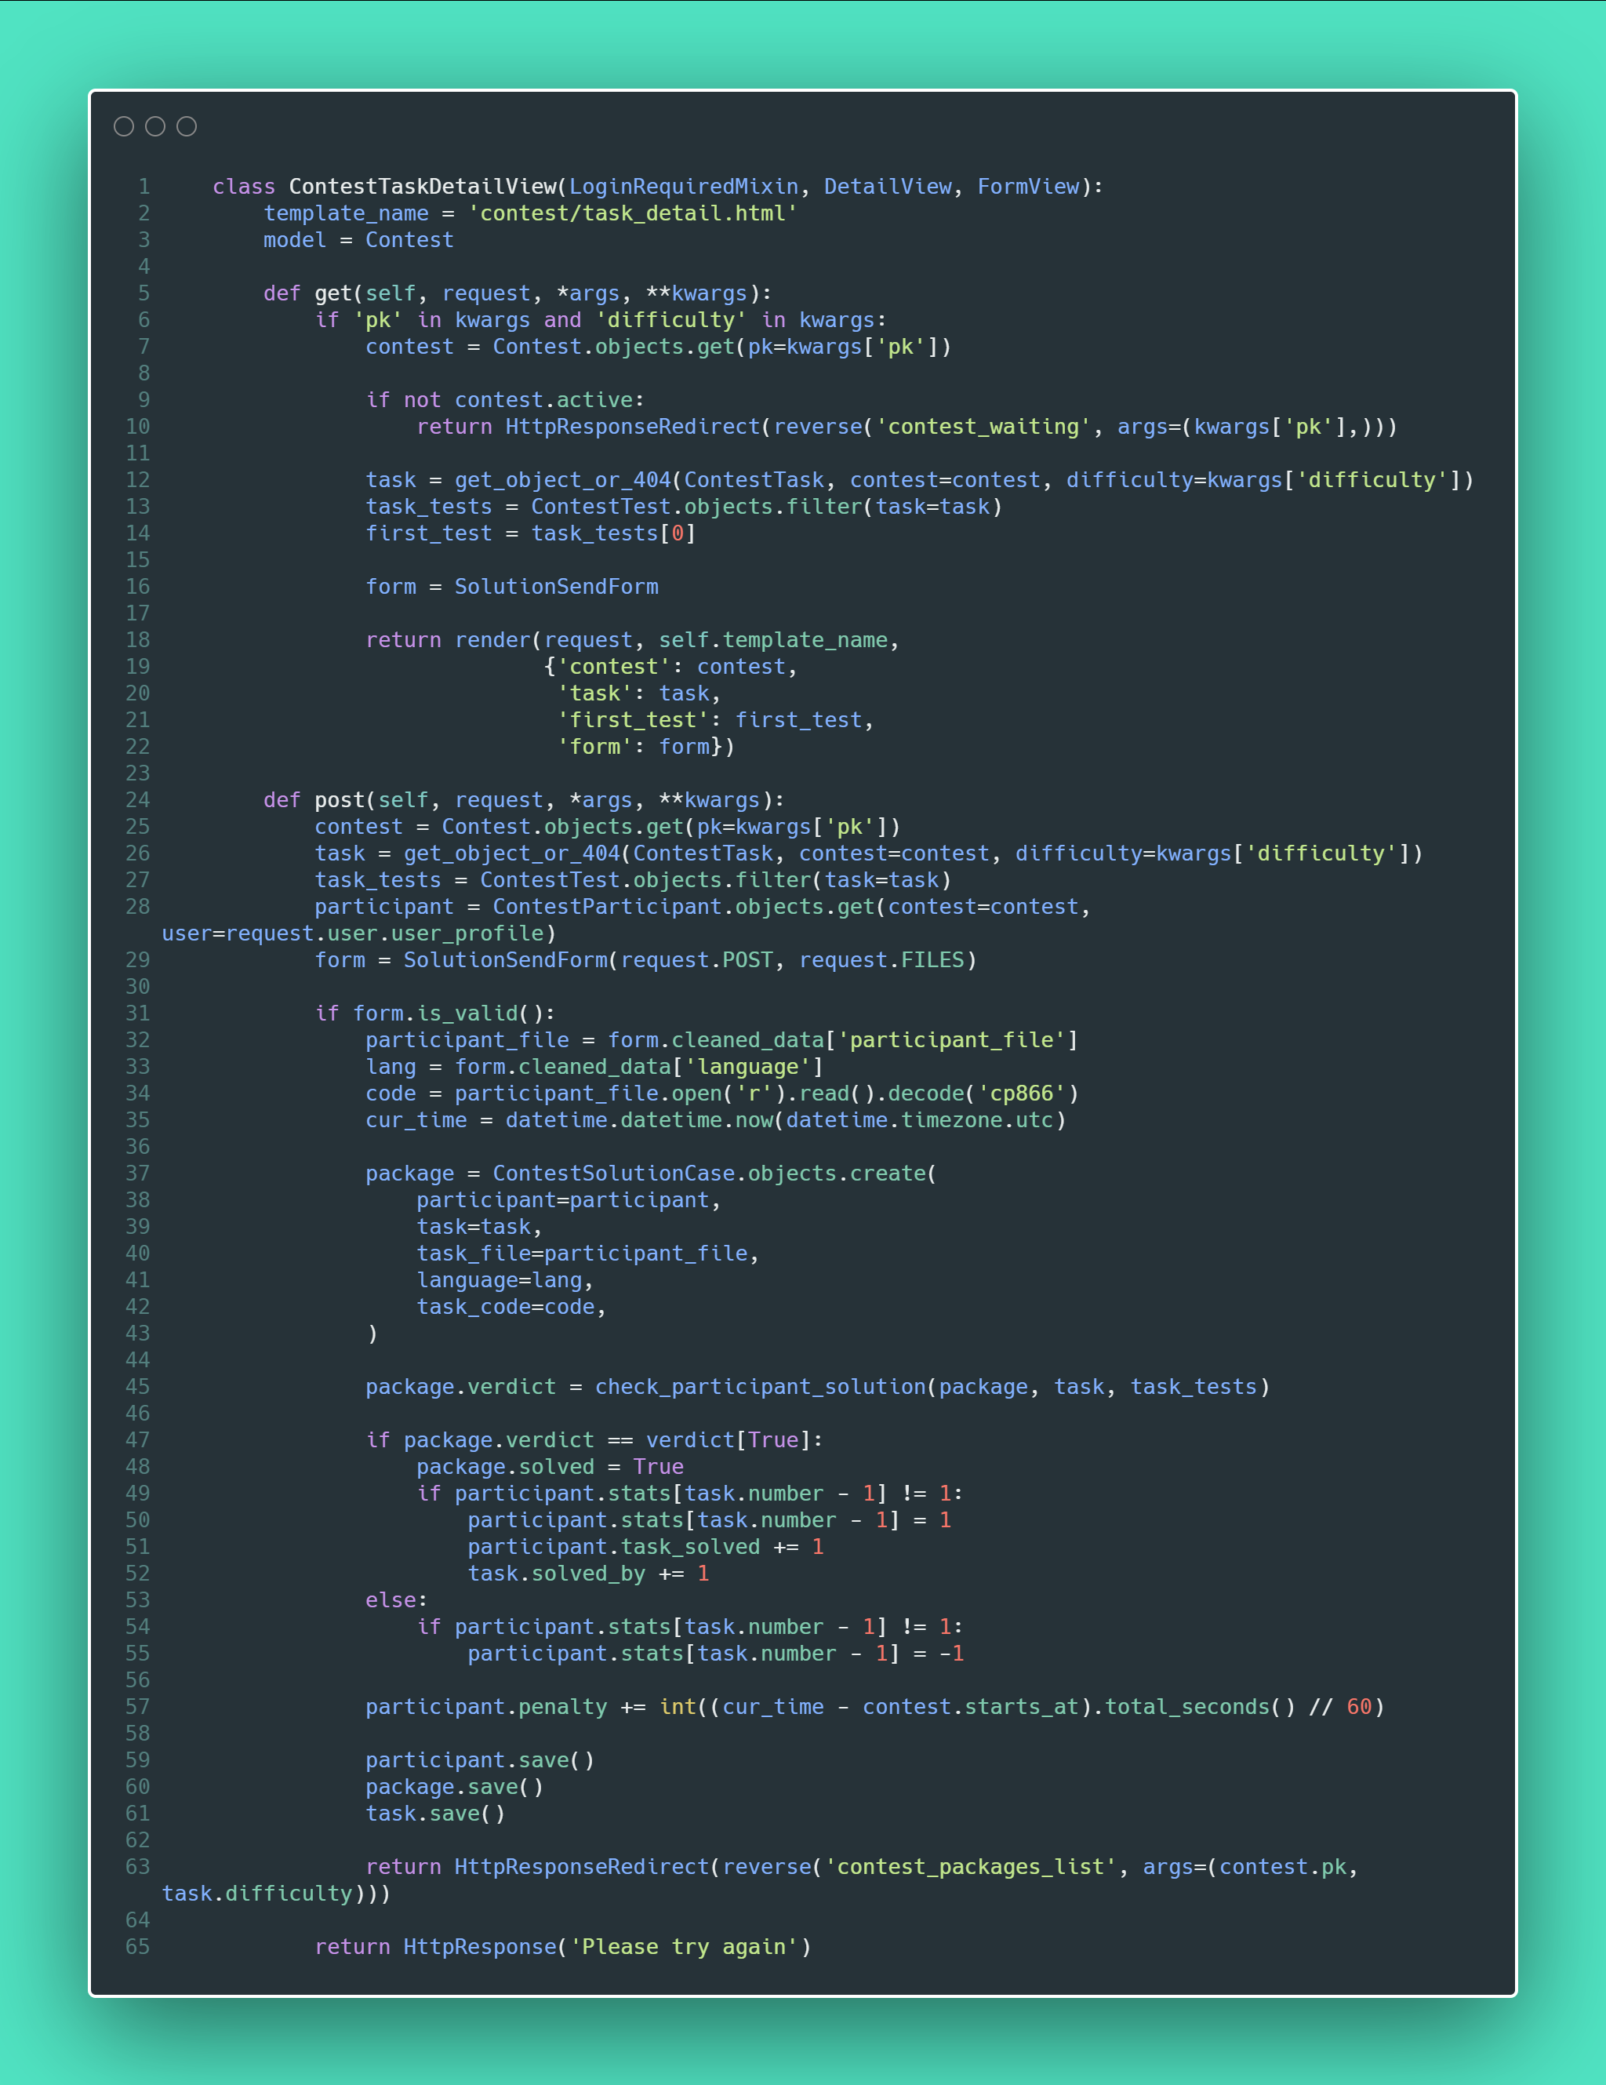

Немного позже я расскажу, как проверяются посылки пользователей. А сейчас мы переходим к следующему приложению!

На очереди архив задач.

Скажу сразу – здесь нет ничего особенного, но приложение важно, и вот почему.

У участников появляется возможность дорешивать нерешенные на соревновании задачи, чем они могу повысить уровень своих умений и навыков.

Казалось, что почти все готово для приложения, потому что все может понадобится есть в соревнованиях? Вот тут и выходит на сцену модульность и наследование, которые решают проблему дублирования кода.

Посмотрите на все модели, которые используются в этом приложении:

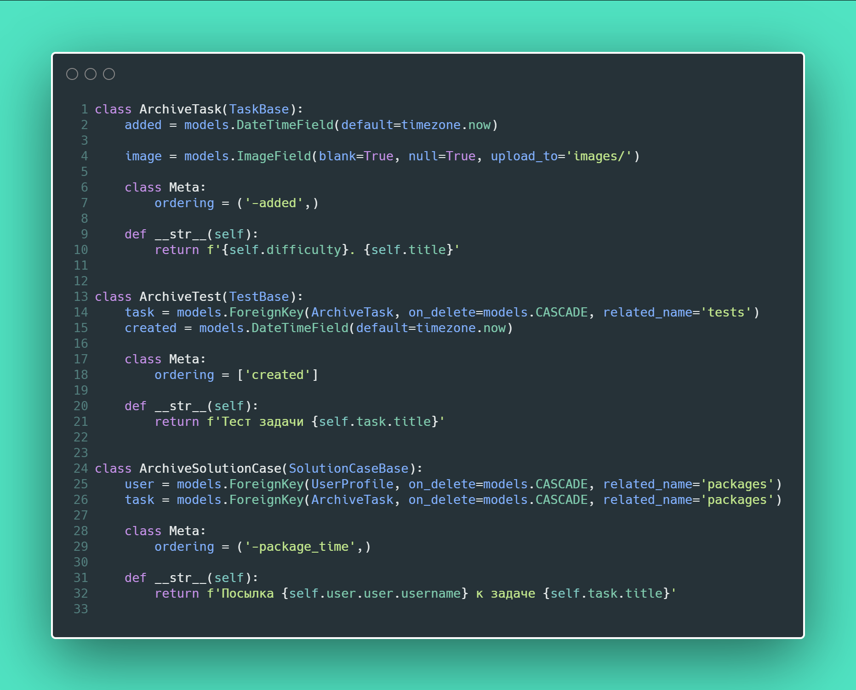

Маловато, не правда ли?

Стоит обратить внимание на то, что все модели наследуются от классов с похожим названием, но имеют окончание “Base”.

Эти базовые классы описывают все необходимые данные, которыми обладает нужная модель. Затем несколько разных приложений наследуют базовые модели, расширяя их до такой степени, которая требуется для встраивания в конкретное приложение.

Дальше. Задачи нужно проверять, не так ли? И здесь мы снова будем использовать уже написанный для этого модуль, который мы использовали в приложении contest application.

Дело в том, что модуль проверки задач использует только те поля моделей, которые есть в их базовой интерпретации.

Благодаря такому подходу, для написания приложения archive application понадобилось лишь подстроить друг под друга написанные специально для приложения шаблоны пользовательского интерфейса и существующие модели и обработчики. Соединив все необходимое вместе, мы получили еще одно самостоятельное приложение.

Что дальше? Дальше приложение Rating application.

Это, пожалуй, самый незначительный из модулей, написанных для проекта. Так почему же он расположен отдельно? Все дело в том, что в дальнейшем у меня есть масса идей, как организовать рейтинг пользователей, поэтому изначально следовало позаботиться об изолированности кода, отвечающего за отображение рейтинга пользователей.

Как считается рейтинг? – Я расскажу об этом позже. Скажу лишь, что он складывается из результатов участия в онлайн-соревнованиях по программированию.

Чтобы привести в пример кода? Я над этим долго думал, и ничего лучше не нашел, как показать вам, из чего формируется то, что видит зашедший на сайт человек.

Давайте взглянем на шаблон (template), который отвечает за визуализацию таблицы пользователей.

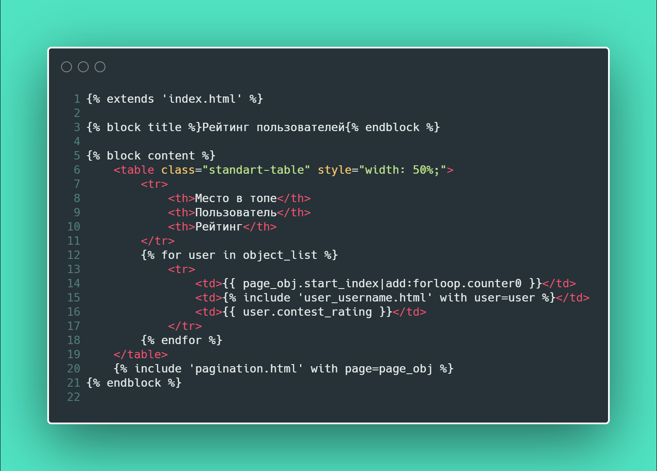

Система шаблонов очень удобна, так как позволяет не дублировать код, который нужно использовать повторно. В данном примере наш шаблон является потомком базового шаблона index.html. Это означает, что весь остальной интерфейс сайта будет отображаться по умолчанию, потому что он есть в родительском шаблоне.

Еще стоит обратить внимание на использование языка шаблонов Django, который дает возможность вставлять значения переменных, переданных с сервера напрямую. Это очень удобно и ускоряет разработку.

А мы идем, нет, даже бежим дальше, и возьмём для рассмотрения сразу два приложения, которые тесно связаны друг с другом.

Приступим к обзору courses & education application. Оба отвечают за образовательную часть сайта.

При создании проекта я придерживался принципа “Образование, доступное для всех”. Это означает, что курсы пока что бесплатные для всех. Более того, абсолютно любой человек может запустить свой образовательный проект в рамках созданного курса.

Такая концепция поможет привлечь больше пользователей, заинтересованных в возможностях, которые платформа предоставляет бесплатно.

Образовательная часть сайта писалась в два этапа.

Первым делом необходимо было создать систему управления контентом (CMS), и связать её с интерфейсом преподавателя, который будет ей пользоваться.

После этого на очереди был интерфейс пользователя. На это время у нас уже существовал полностью рабочая панель преподавателя. Осталось определиться с парой формальностей и готово.

Поговорим о CMS.

Очевидно, что нужно от чего-то отталкиваться, а не придумывать самому, потому что этих ваших цмс создано настолько много, что можно было бы просто взять готовую.

Но мы тут серьезными делами занимаемся, поэтому я не стал брать готовое решение, а написал свое, хоть и на основе существующего.

Основой послужила система из книги по Фреймворку Django, которую я читал параллельно с написанием проекта. В ней были описаны базовые принципы и примеры построения эффективной системы управления.

Описать структуру образовательных программ рациональнее всего было сделать через модели (классы) и отношения между ними. Благодаря такому подходу система может в любой момент быть подвергнута доработке и расширению до более продвинутой.

Более формально, иерархическая структура образовательных программ в общем случае выглядит примерно так:

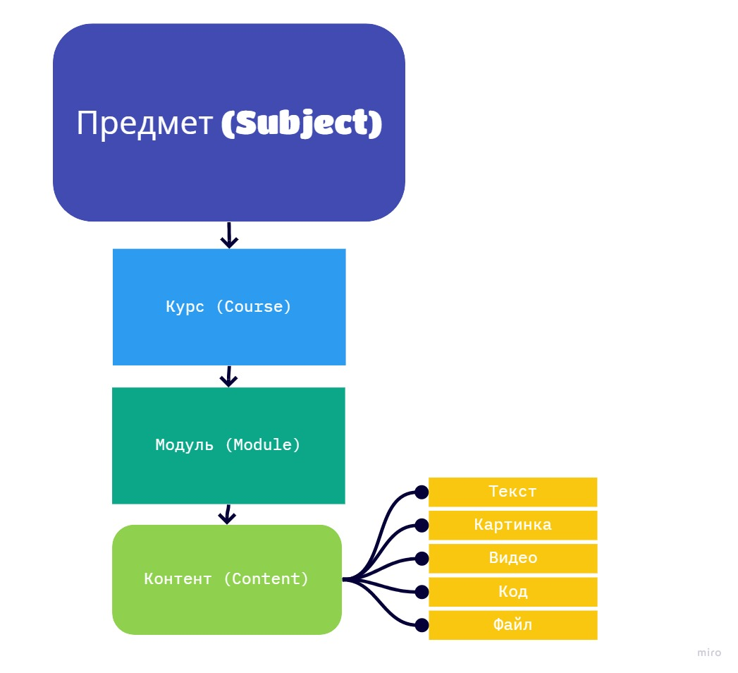

Т.е. преподаватель двигается на пути к созданию своей программы сверху вниз по этой схеме.

Сначала необходимо выбрать предмет, по которому будет преподаваться курс. На выбор сейчас доступны несколько предметов, в основном технической направленности, что преследует тематику сайта как ориентированного на точные науки.

Затем необходимо создать курс. Курс – тоже модель, весьма неабстрактная, на которую уже в дальнейшем будет подвешиваться все содержимое образовательных программ преподавателей. Курс определяет общую информацию, доступную даже не подписавшимся на него пользователям.

Курс разделяется на модули. Модуль – логическая единица информации, в которой содержится все по одной определенной теме. Это ограничение никак не регламентируется со стороны сайта, но подразумевается.

Модуль уже является свободным пространством в создании контента. Управление всем осуществляется через формы и формсеты, что дает возможность гибкой настройки.

В написании преподавательского интерфейса были задействованы так называемые примеси, или по-другому Mixins.

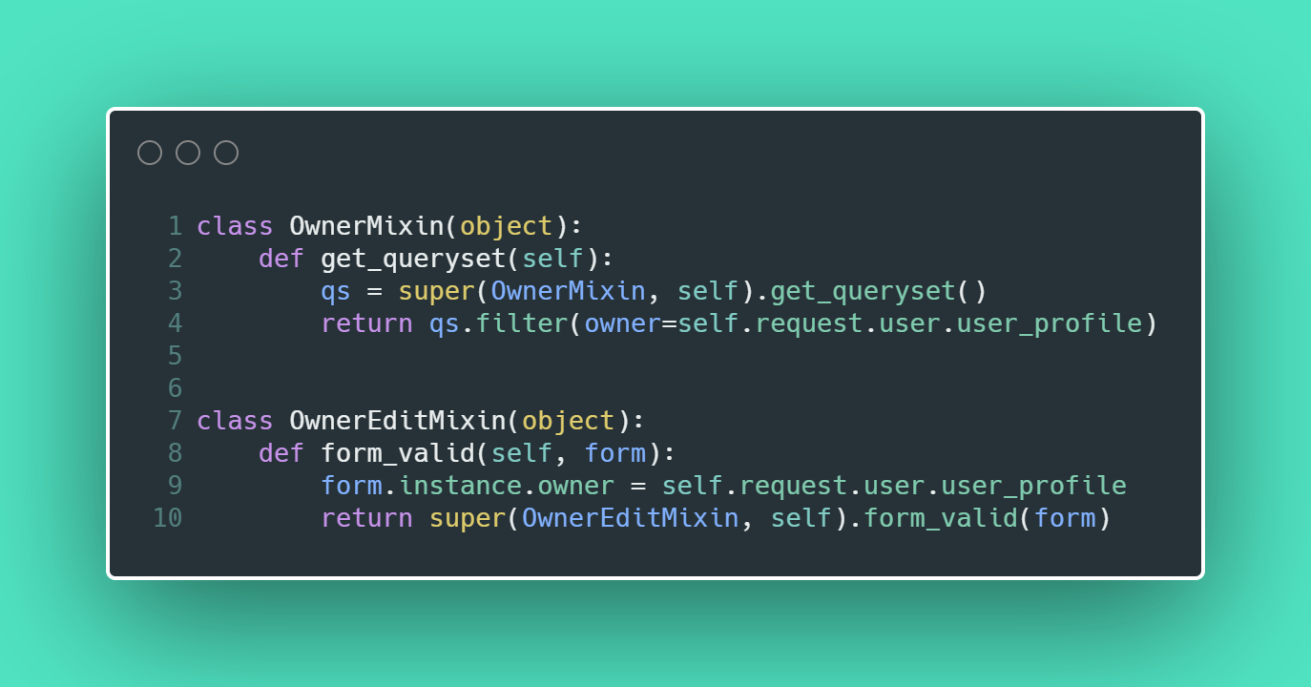

Их использование предотвратило лишнее дублирование кода и решило задачу привязки объектов к преподавателю весьма элегантно.

Если посмотреть остальной код в файле views.py приложения courses, то можно заметить, что примеси применяются в качестве предков к большинству классов-обработчиков.

После того как серверная часть была готова, осталось написать интерфейс для преподавателей, что было довольно тривиальной задачей в отличие от backend.

Перейдем непосредственно к образованию.

Курсы готовы, контент написан, преподаватели готовы – осталось все это предоставить пользователю. Для этого нам пригодилось приложение education application, анонсированное раннее.

Здесь задача свелась к написанию некоторых обработчиков для отображения страниц с контентом.

Давайте посмотрим на один из них.

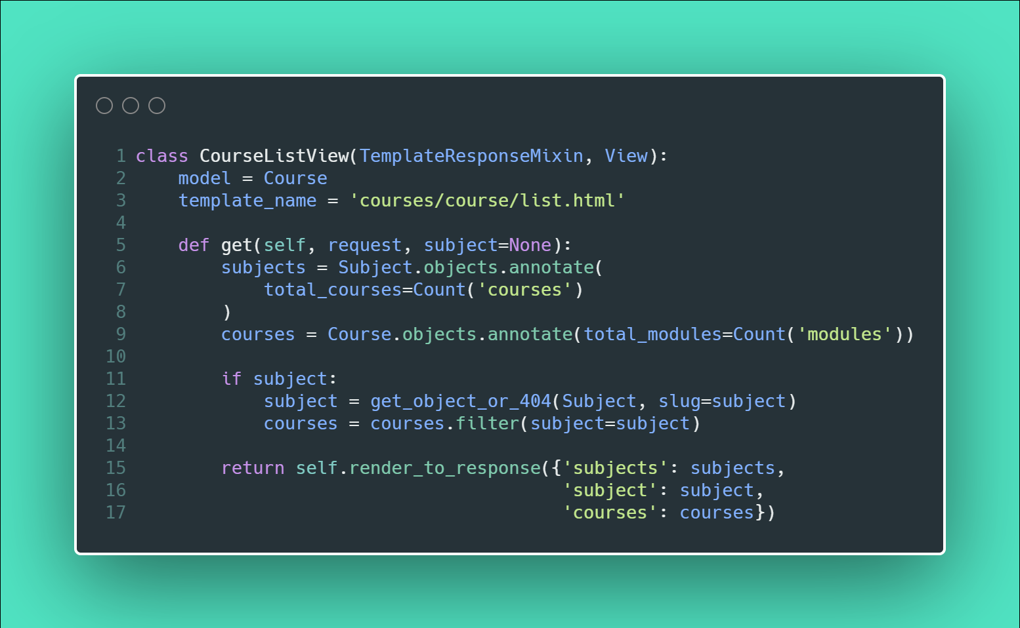

Этот обработчик отвечает за отображение списка существующих на сайте курсов.

Не будем заострять внимание на классах-родителях. Скажу лишь, что благодаря ним мы используем функции рендеринга и обработки   
get-запроса.

Наши курсы можно классифицировать по предметам, что и делает наш код. Если на сайте выбран какой-то предмет, то обработчик показывает лишь список тех курсов, которые принадлежат выбранному предмету.

Окей. С приложениями, которые видит пользователь закончено. У нас осталось еще одно, которое отвечает за проверку задач и пересчет рейтинга. Имя ему – Management application.

Я хочу обсудить 2 алгоритма, которые играют важную роль для функционирования сайта.

Начнем, пожалуй, с алгоритма проверка задач.

Думаю, не стоит показывать код, потому что он выглядит весьма объемно:

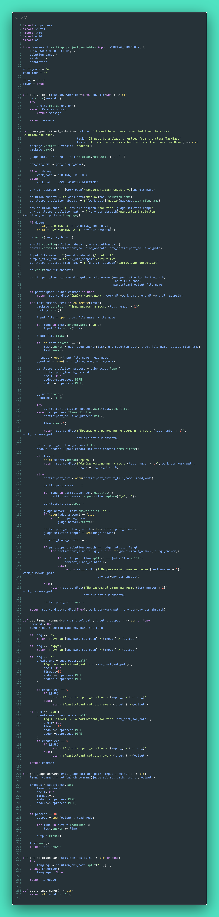

Впечатляет, я считаю. Но считаю так только я. Перейдем к делу.

Сама по себе проверка задач сводится к реализации дерева событий, которые могут произойти во время проверки посылки пользователя.

Оговоримся, что посылка – это модель, которая содержит поля времени отправки, автора посылки, ссылки на файл с кодом, и еще некоторые служебные.

